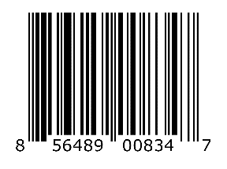
NSVFG-MLOK-AT-OD

